№5 Тема: Розробка власних контейнерів. Ітератори
Мета: Набуття навичок розробки власних контейнерів. Використання ітераторів.
1 Індивідуальне завдання
1.1 Розробник
Студент Малохвій Едуард Едуардович, КІТ-26А, Варіант 8.
1.2 Вимоги
- Розробити клас-контейнер, що ітерується для збереження початкових даних завдання [л.р. №3] у вигляді масиву рядків з можливістю додавання, видалення і зміни елементів.
- В контейнері реалізувати та продемонструвати наступні методи:
  - String toString() повертає вміст контейнера у вигляді рядка;
  - void add(String string) додає вказаний елемент до кінця контейнеру;
  - void clear() видаляє всі елементи з контейнеру;
  - boolean remove(String string) видаляє перший випадок вказаного елемента з контейнера;
  - Object[] toArray() повертає масив, що містить всі елементи у контейнері;
  - int size() повертає кількість елементів у контейнері;
  - boolean contains(String string) повертає true, якщо контейнер містить вказаний елемент;
  - boolean containsAll(Container container) повертає true, якщо контейнер містить всі елементи з зазначеного у параметрах;
  - public Iterator<String> iterator() повертає ітератор відповідно до Interface Iterable.
- В класі ітератора відповідно до Interface Iterator реалізувати методи:
  - public boolean hasNext();
  - public String next();
  - public void remove().
- Продемонструвати роботу ітератора за допомогою циклів while и for each.
- Забороняється використання контейнерів (колекцій) і алгоритмів з Java Collections Framework.
1.3 Завдання
Ввести текст. У тексті знайти всі пари слів, з яких одне є обігом (словом навпаки) іншого (наприклад: "abc"-"cba", "def"-"fed"). Результат вивести у вигляді таблиці.
2 Розробка програми
2.1 Засоби ООП
Під час вирішення поставленої задачі, було розроблено особисту колекцію та ітератор для забезпечення зручнішого та більш загального доступа до елементів колекції. Було реалізовано інтерфейси Iterable та Iterator.
2.2 Ієрархія та структура класів
Проект містить наступні пакети:
- util - містить реалізацію особистої колекції
- algorithms - містить реалізацію загальних алгоритмів для розробленої колекції
- algorithms.sort - містить алгоритми сортування особистої колекції
- algorithms.search - містить алгоритми пошуку за ключем в особистій колекції
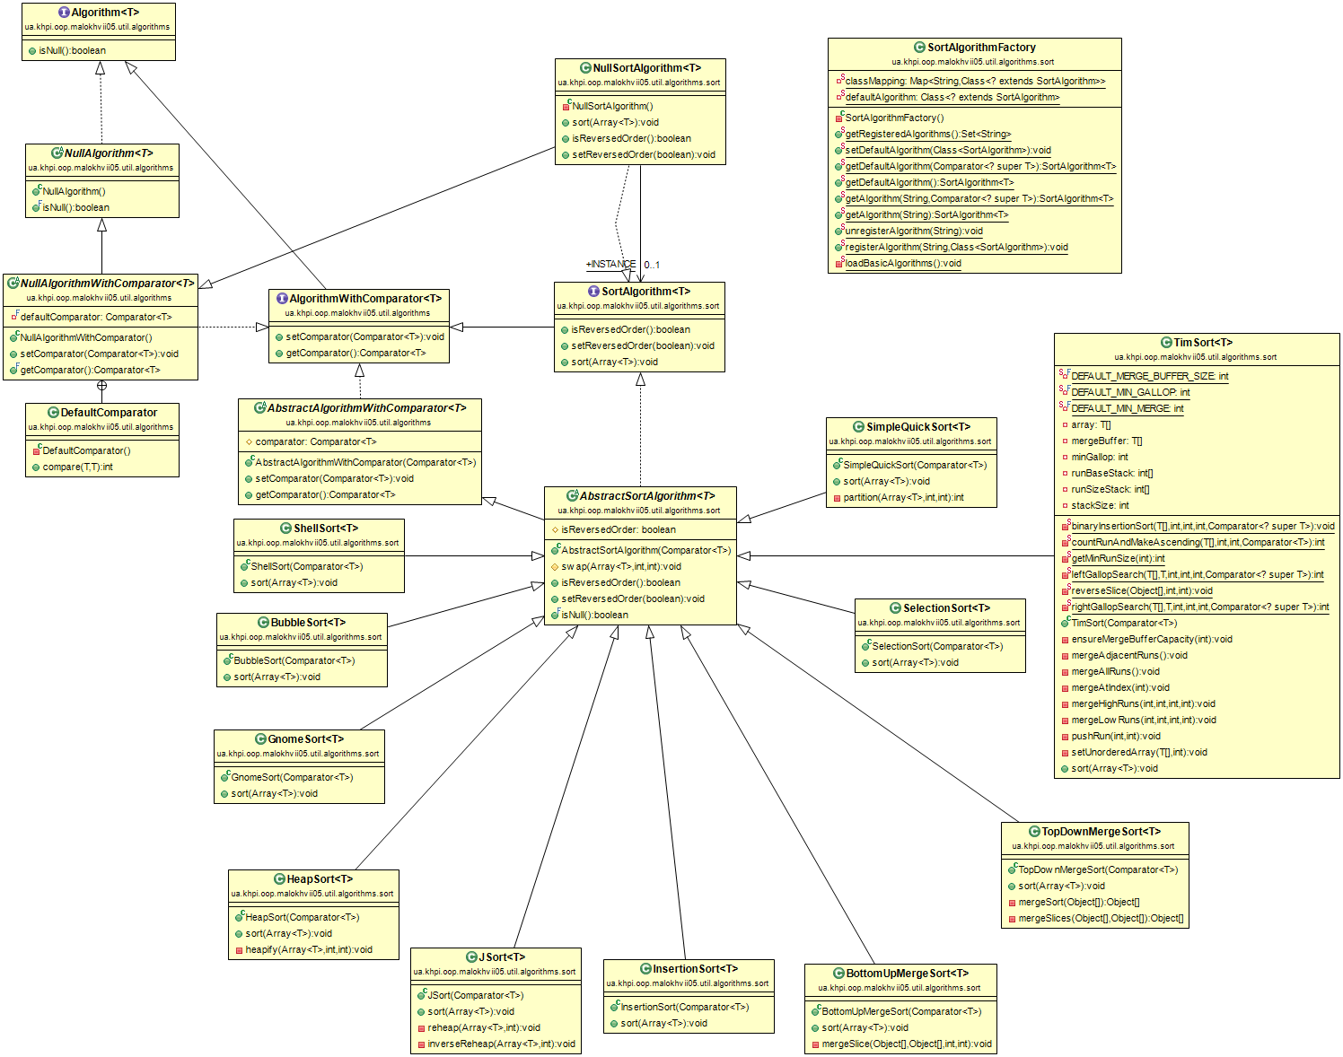
Рис. 1 - Діаграма класів із пакету sort
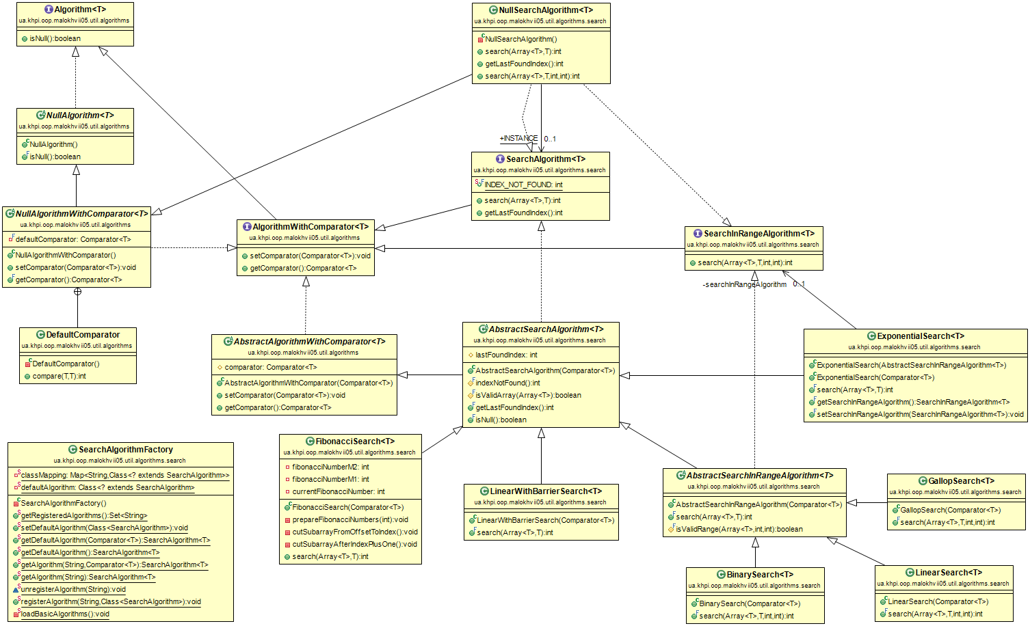
Рис. 2 - Діаграма класів із пакету search
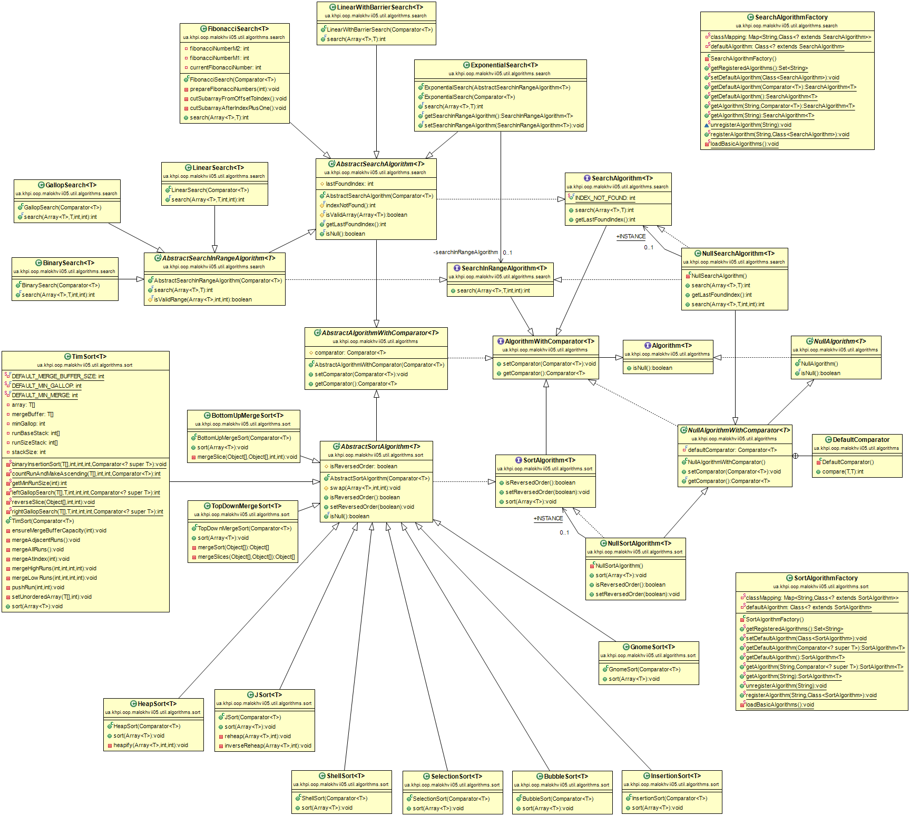
Рис. 3 - Загальна діаграма пакету algorithms
2.3 Опис програми
Модифіковано реалізацію інтерактивної консолі із лабораторної роботи №4, для повторного використання у наступних завданнях. Модифіковано алгоритм пошуку ананимів на основі поліноміального хешу, таким чином зменьшено просторова та часову складність алгоритму пошуку.
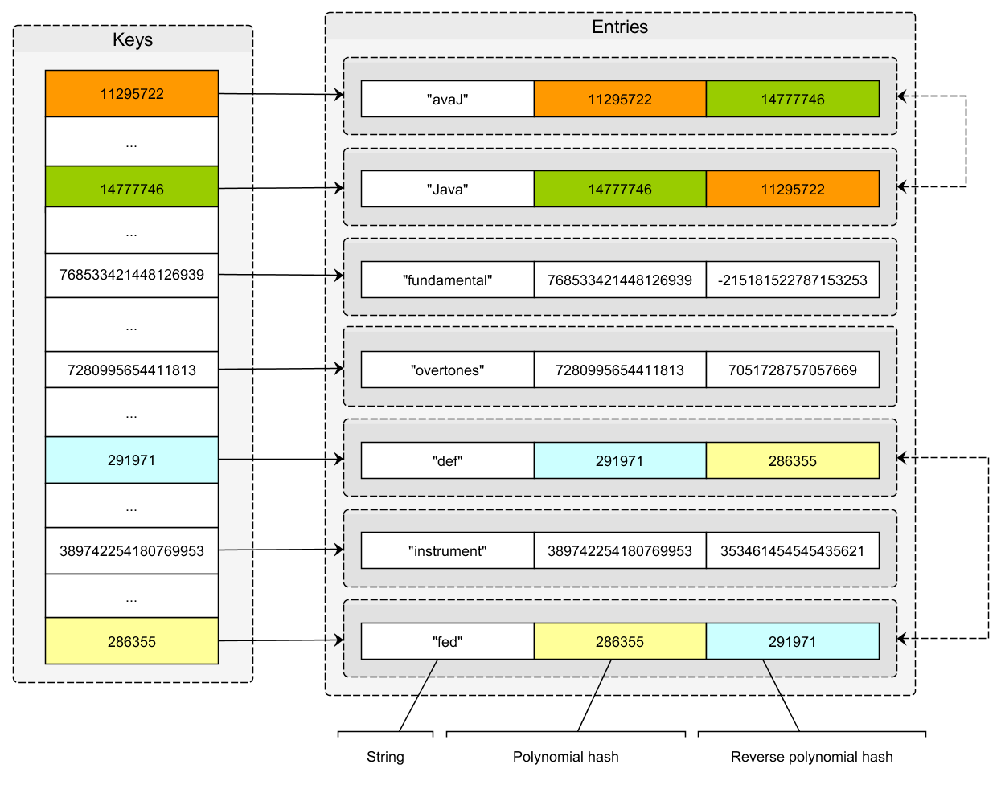
Рис. 4 - Схематичне пояснення модифікованого алгоритму пошуку
2.4 Важливі фрагменти програми
Нижче наведено реалізації розробленого контейнеру.
package ua.khpi.oop.malokhvii05.util;

import java.util.Collection;
import java.util.Iterator;
import java.util.NoSuchElementException;

import sun.reflect.generics.reflectiveObjects.NotImplementedException;
import ua.khpi.oop.malokhvii05.util.algorithms.search.SearchAlgorithm;

public final class Array<E> implements Collection<E> {

public final class ArrayIterator implements Iterator<E> {

private int nextIndex;

private ArrayIterator(final int nextIndex) {
this.nextIndex = nextIndex;
}

@Override
public boolean hasNext() {
return nextIndex != size;
}

public boolean hasPrevious() {
return nextIndex != 0;
}

@SuppressWarnings("unchecked")
@Override
public E next() {
if (nextIndex == size) {
throw new NoSuchElementException();
}

int currentIndex = nextIndex;
nextIndex++;
return (E) Array.this.data[currentIndex];
}

@SuppressWarnings("unchecked")
public E previous() {
int currentIndex = nextIndex - 1;
if (currentIndex < 0) {
throw new NoSuchElementException();
}

nextIndex = currentIndex;
return (E) Array.this.data[currentIndex];
}

@Override
public void remove() {
if (size == 0) {
return;
}

Array.this.removeElement(nextIndex);
}
}

private static final int DEFAULT_INITIAL_CAPACITY = 16;
private Object[] data;
private int size;

public Array() {
this(DEFAULT_INITIAL_CAPACITY);
}

public Array(final Collection<? extends E> collection) {
addAll(collection);
}

public Array(final int capacity) {
data = new Object[capacity];
}

@Override
public boolean add(final E element) {
addLast(element);
return true;
}

public void addLast(final E element) {
ensureCapacity(size + 1);
data[size++] = element;
}

@Override
public void clear() {
int index;
for (index = 0; index < size; index++) {
data[index] = null;
}
size = 0;
}

@Override
public boolean contains(final Object object) {
return indexOf(object) != -1;
}

public int indexOf(final Object object) {
int index;
if (object == null) {
for (index = 0; index < size; index++) {
if (data[index] == null) {
return index;
}
}
} else {
for (index = 0; index < size; index++) {
if (data[index].equals(object)) {
return index;
}
}
}
return SearchAlgorithm.INDEX_NOT_FOUND;
}

@Override
public boolean isEmpty() {
return this.size == 0;
}

public ArrayIterator firstIterator() {
return iterator(0);
}

@Override
public Iterator<E> iterator() {
return firstIterator();
}

public ArrayIterator iterator(final int index) {
isIndexInRange(index);
return new ArrayIterator(index);
}

@Override
public boolean remove(final Object object) {
int index;
if (object == null) {
for (index = 0; index < size; index++) {
if (data[index] == null) {
removeElement(index);
return true;
}
}
} else {
for (index = 0; index < size; index++) {
if (data[index].equals(object)) {
removeElement(index);
return true;
}
}
}
return false;
}

private void removeElement(final int index) {
int amountOfMovedElements = size - index - 1;
if (amountOfMovedElements > 0) {
System.arraycopy(data, index + 1, data, index,
amountOfMovedElements);
}

data[--size] = null;
}

@Override
public int size() {
return this.size;
}

@Override
public Object[] toArray() {
Object[] array = new Object[size];
System.arraycopy(data, 0, array, 0, size);
return array;
}

@Override
public String toString() {
return toString("\n");
}

public String toString(final String separator) {
StringBuilder stringBuilder = new StringBuilder();

int index = 0;
while (index < size) {
stringBuilder.append(data[index].toString());
stringBuilder.append(separator);
}

return stringBuilder.toString();
}
}
3 Результати роботи
Нижче наведено виведення обчислень у вигляді інтерактивної консолі.
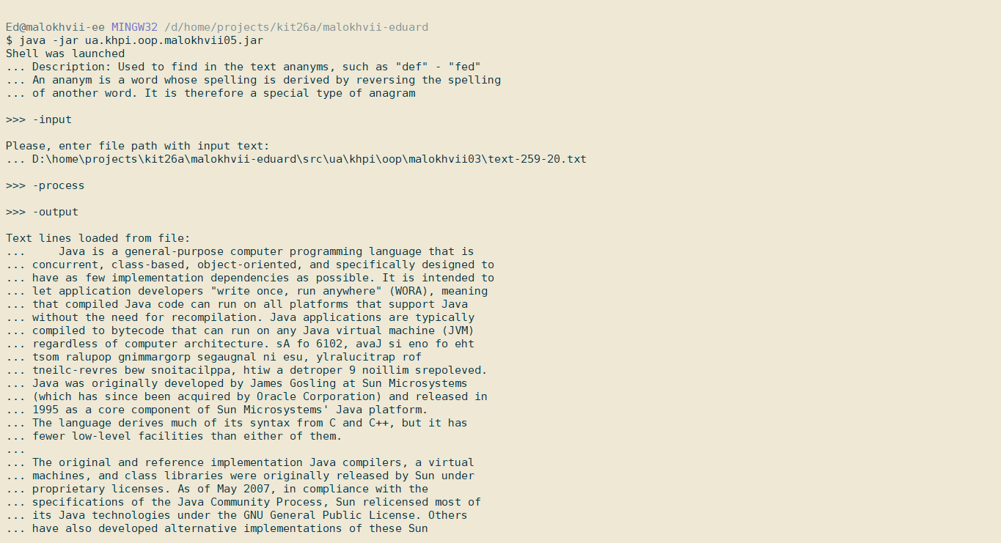
Рис. 5 - Фрагмент демонстраційної програми
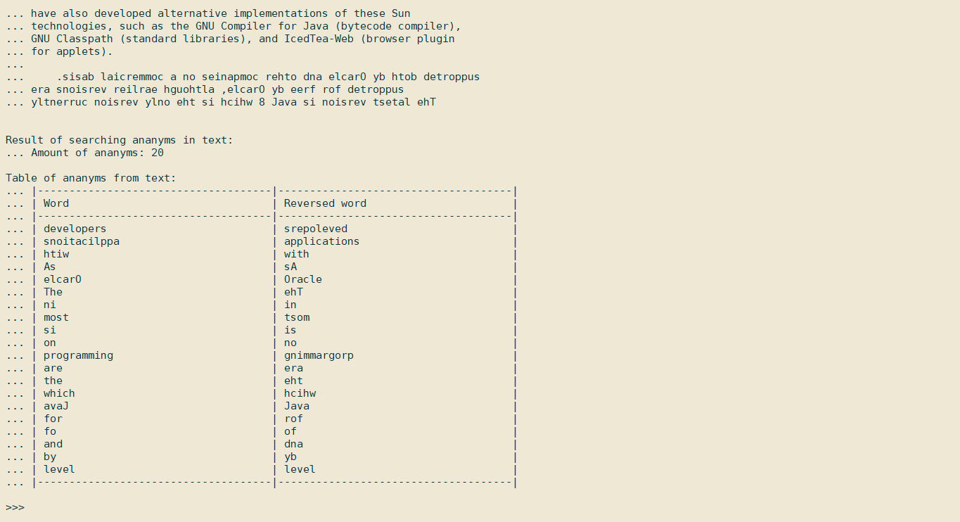
Рис. 6 - Фрагмент демонстраційної програми
Висновки
У ході виконання лабораторної роботи були покращені навички розробки власних колекцій, досліджено реалізацію Java Collections Framework, опановано використання ітераторів.

